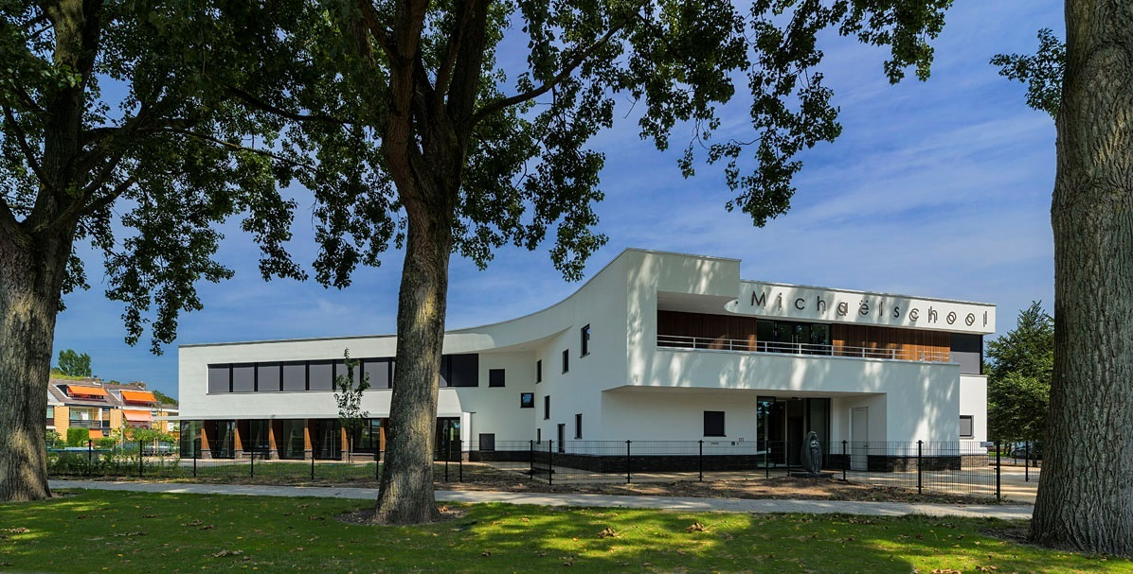

JA! Er is een plek op ‘De Michaël’ in één van de zes groepen 1-2!

Wil jij in een prettig team samen met collega’s vormgeven aan het spelend leren? Werk je met passie voor het jonge kind? Dan zoeken wij jou!

Wij bieden je een fijne werkplek in een prettig gebouw in een mooie, groene omgeving.
Bij ons op ‘De Michaël’ krijg je alle ruimte!

Kom langs, proef de sfeer en solliciteer!
Wij ontvangen je met open armen!

In ons onderbouwteam heerst een warme informele sfeer. Betrokken en ervaren collega’s staan voor je klaar. Je staat er bij ons niet alleen voor.

Met elkaar wordt het thematisch spelend leren vormgegeven. Wij kiezen met elkaar de thema’s en de kinderen zijn medebepalend welke kant we opgaan binnen een thema.

Verrijk ons team met jouw inbreng en ga dagelijks met plezier naar je werk!

Je bent welkom, of je nu fulltime of parttime wilt werken.

KANS! Heb je ervaring als onderwijsassistent en wil je een mooie kans om verder te groeien, neem ook dan contact met ons op!

